муниципальное бюджетное образовательное учреждение
«Табулгинская средняя образовательная школа им. П.Д.Слюсарева»
Чистоозерного района Новосибирской области

Исследовательская работа на тему:
«Исследование гриппа с точки зрения физики»

Автор:
Аппель Анастасия,
учащаяся 11 класса
Руководитель:
Жарикова Светлана Семёновна, учитель физики

Табулга, 2023

Оглавление

Введение………………………………………………………………………………………..3 стр.
Глава 1. Обзор литературы
1.1.История открытия вируса и гриппа…………………………………………..…….4 стр.
1.2. Этиология гриппа…………………………………………………………………4-5 стр.
1.3.Пути передачи ОРВИ и гриппа…………………………………………………….6 стр.
Глава 2. Методика и результат исследования
Анкетирование………………………………………………………………………….7 стр.
Исследование №1.Определение дыхательного объема легких при помощи воздушного шарика………………………………………………………………………………… 7-8 стр.
Исследование№2. Определить площадь поверхности тела человека с помощью номограммы……………………………………………………………………………8-9 стр.
Исследование №3. Определение объема воздуха в комнате (кабинет физики) ……9 стр.
Выводы……………………………………………………………………………………….. 11 стр.
Заключение……………………………………………………………………………………11 стр.
Список литературы…………………………………………………………………………...11 стр.
Приложение………………………………………………………………………………. 12-18 стр.
Введение
Грипп — острое респираторное вирусное заболевание, вызываемое вирусами гриппа и выделяющееся среди острых респираторных вирусных инфекций (ОРВИ) у людей из-за возможного тяжёлого течения болезни.
Основные симптомы гриппа являются: кашель, головная боль, боль в мышцах и суставах, слабость, боль в горле и насморк. Чаще всего заболеванию подвергаются дети до 5 лет, пожилые и люди с ослабленным иммунитетом. Эпидемии происходят в период осени и весны, в это время по рекомендациям врачей школы и детские сады закрываются на карантин.
Проблема исследования: проблема заключается в том, что в последнее время в нашей школе очень часто болеют вирусными инфекциями. Ежегодно болеют 5–10% взрослых и 20–30% детей. При этом осложнения развиваются у 10–15% заболевших гриппом.
Цель исследовательской работы: исследовать распространение гриппа среди учащихся с точки зрения физики в нашей школе
Задачи:
1. Изучить теоретический материал по выбранной теме
2. Провести анкетирование среди учащихся нашей школы.
3. Провести исследования по данной теме
4. Проанализировать и сравнить полученные результаты, сделать выводы.
Гипотеза: вероятность распространение вируса гриппа среди учащихся школы, возможно определить, рассчитав концентрацию молекул в выдыхаемого и вдыхаемого учащимся воздухе.
Объект исследования: дыхательный объем легких человека.
Предмет исследования: исследовать распространение гриппа среди учащихся
Методы исследования: работа с литературой, анкетирование, наблюдение, эксперимент, анализ.
Практическая значимость: результаты исследования повлияют на мнение учащихся к своему здоровью. Результаты исследования можно использовать на классных часах, уроках биологии, физике.
Новизна: проведённое исследования проводилось по данным этого учебного года.
Место и время проведения исследований: МБОУ Табулгинская СОШ им. П.Д. Слюсарева

Глава 1. Обзор литературы
1.1. История открытия вируса и гриппа
Первого упоминания о гриппе было упомянуто много век назад- еще 412 годом до н.э. Именно тогда Гиппократ описал случай заболевания. Следующие упоминания о гриппе относятся к Средним векам. Начиная с XII столетия, описано более 100 эпидемий. Но настоящим бедствием стали случаи заболевания массового характера – так называемые пандемии, проходившие с 1580 года до конца VIII века примерно раз в 20-30 лет.
Термин «грипп» образован от нем. greifen и франц. gripper (хватать, парализовать), получив распространение в Европе во время эпидемии 1742–1743 гг. В России термин «грипп» начал применяться лишь в начале XIX века — например, в первом томе романа Л. Н. Толстого «Война и мир» находим: «Анна Павловна кашляла несколько дней, у нее был грипп, как она говорила (грипп был тогда новое слово, употреблявшееся только редкими)».
1.2. Этиология гриппа
Грипп (GrippusInfluenza, flu) — острое инфекционное заболевание, вызываемое различными серотипами вируса гриппа, которые поражают преимущественно эпителиальные клетки трахеи. Грипп бывает разный, и его опасность тоже.
Природным резервуаром вируса гриппа А являются дикие птицы водно-околоводного экологического комплекса (в первую очередь, речные утки, чайки и крачки), вирус способен преодолевать межвидовой барьер. Эпидемические варианты вируса гриппа А вызывают ежегодный подъем заболеваемости и раз в 10–50 лет — опасные пандемии.
Вирус гриппа В был открыт в 1940 г. американским вирусологом Тома-сом Фрэнсисом-младшим (1900–1969). Вирус гриппа В не вызывает пандемии, но является возбудителем крупных эпидемических вспышек.
Вирус гриппа С был открыт в 1947 г. американским вирусологом Ричардом Тейлором (1887–1981). Вирус гриппа С вызывает локальные эпидемические вспышки в детских коллективах. Тяжело этот грипп протекает у детей младшего возраста.
Вирусы гриппа занимают важное место в заболеваемости людей острыми респираторными вирусными инфекциям, составляет до 90% от других инфекционных заболеваний. Ежегодно гриппом и другими ОРВИ в Российской Федерации- 25-35 млн, из них 45-60%- болеют дети.
Инкубационный период гриппа зависит от различных факторов, таких как штамм, количество вирусных частиц, попавших в организм, устойчивость иммунитета человека и других. В среднем варьируется от 1 до 4 суток. При этом заразившийся человек является не только носителем полученной инфекции, но и ее распространителем. Особенно тяжелой является ситуация, если инкубационный период затягивается, поскольку в первые 48 часов после заражения заболевший наиболее активно распространяет возбудителя среди окружающих.
Проходит грипп достаточно разнообразно, что зависит от большого количества факторов. В легких случаях многие из симптомов напоминают симптомы простуды. У взрослых грипп характеризуется внезапным острым началом. Среди основных самых частых симптомов заболевания специалисты называют:
• Повышение температуры;
• Появление кашля;
• Головные боли;
• Боли в мышцах;
• Боль в горле;
• Напряжение и болезненность глаз;
• Возникновение ринита;
• Слабость.
Среди всех вышесказанных симптомов постоянна, только повышенная температура, остальные симптомы может возникать не в каждом случае болезни. При этом температура у заболевшего поднимается очень быстро, буквально за несколько часов она может достигнуть отметки 39 градусов, иногда достигая и 40. Такие скачки температуры являются выражением интоксикационных процессов и реакцией иммунного ответа организма человека. Также при гриппе температуры под воздействием жаропонижающих средств понижается лишь на некоторое время, спустя которое значения температуры вновь резко возрастают.
Ежегодно гриппом заболевают не менее 900 млн человек, из них в 3-5 млн случаев развивается тяжёлая форма. В год от гриппа умирает до 650 тысяч человек. Грипп периодически возникает по всему миру, заболеть им может любой человек любого возраста. Источником инфекционного начала является больной человек с клинически явными и атипичными (неявными) проявления заболевания. Наибольшая заразность отмечается в течение первых трёх суток от начала клинических проявлений. Вирусы гриппа занимают важное место в структуре заболеваемости людей острыми респираторными вирусными инфекциями (ОРВИ), составляющими до 90% от всех других инфекционных болезней. По данным Всемирной Организации Здравоохранения (ВОЗ), только тяжелыми формами гриппа в мире ежегодно заболевают 3–5 млн. человек. Заболевает ежегодно гриппом и другими ОРВИ в РФ — 25–35 млн, из них 45–60% — дети. Экономический ущерб РФ от сезонного эпидемического гриппа составляет до 100 млрд руб./год, или порядка 85% экономических потерь от инфекционных болезней.
1.3. Пути передачи ОРВИ и гриппа
Механизм передачи воздушно-капельный, контактный путь возможен (при пользовании общей посудой, поцелуях, загрязнённых руках). Достаточно характерна осенне-зимняя сезонность с эпидемии, повторяется с примерно одинаковым интервалом. Спорадическая(случайная) заболеваемость отмечается в любое время года. Обращает на себя внимание, что дебют мировой эпидемической вспышки, как правило, географически приходится на страны Восточной Азии.
Основные пути заражения: Гемоконтактные заражение происходит через контакт с кровью (переливание, зараженной крови, использование, нестерильного медицинского инструментария, использование чужих, средств личной гигиены). Следующий путь заражения, это водный и пищевой заражение происходит через употребление инфицированной воды и пищи с поражением желудочно-кишечного тракта (дизентерия, брюшной тиф, сальмонеллёз, холера и др.).
Третий путь заражение, это воздушно-капельный заражение происходит через воздух и верхние дыхательные пути (грипп, ОРВИ, ветряная оспа, краснуха, корь, скарлатина и другие).
Последний путь заражения, это контактно-бытовой заражение происходит при непосредственном контакте через грязные руки, общие вещи, общую посуду, у детей – через общие игрушки и т.д. Научный коллектив из Мэрилендского университета в Колледж-Парке, изучая новые пути распространения вируса гриппа, пришли к выводу, что существует реальная возможность заразиться гриппом от больного человека, просто дыша с ним одним воздухом. Помимо этого, делается ещё несколько занимательных выводов. Так, количество «выдыхаемых» вирусных частиц не зависит от степени выраженности болезни, т. е. от симптомов. От степени выраженности симптомов гриппа зависит концентрация частиц гриппа в полости носа, которые могут быть выброшены во время чиханья. А также русские ученые уже много лет тому назад указывали на значение воздуха в распространении заразных заболеваний. В отчетах Санкт-Петербургской городской больницы за 1881 год мы читаем: «Отмечаются многочисленные внутрибольничные заражения крупозным воспалением легких, рожей и другими заразными болезнями не только среди больных, но и среди персонала, через воздух палат, которые сверх меры перегружены больными».

Методика и результаты исследования
Для реализации поставленных в исследовательской работе задач были использованы различные методики: анкетирование, эксперименты и исследования. Разработала рекомендации для того, чтобы в нашей школе меньше болело учеников, нужно делать прививки от гриппа, пить витамины для укрепления организма, по чаще выходить на улицу и получать витамин Dи т.д.
1.Анкетирование
Провела анкетирование по теме «Распространение гриппа с точки зрения физики» (Приложение 1) в нашей школе, в нем приняли участие 43 человека в возрасте от 12 до 17 лет.
На вопрос «Часто ли вы болеете?» больше половины ответили: «Редко» (65%), «Да»-19%, «Нет»-16% (Приложение 2). На второй вопрос «Что вы делаете, если заболели?» опрошенные ответили так: 23%- занимаются самолечением, просят совет у взрослых, 65%-отправляются к врачу и выполняют его рекомендации, 12%- ничего не делают (Приложение 3). На следующий вопрос «Занимаетесь ли вы самолечением, когда болеете?» опрошенные ответили так: 47% - «Да, пытаюсь вылечиться сам», 53%- Нет, обращаюсь к врачу (Приложение 4). На четвертый вопрос «Считаете ли вы, что при болезни нужно обязательно обратиться к врачу?» опрошенные ответили так: 14%- нет обязательно,60%-конечно,25%-затрудняюсь ответить (Приложение 5). На вопрос «Как вы чувствуете себя при вирусных заболеваниях?» опрошенные ответили так: 65%-тяжело, лежу в кровати,35%- хорошо, переношу на ногах (Приложение 6). На шестой вопрос «В какое время года вы чаще всего болеете?» опрошенные ответили так: 49%-зимой,12%-весной,12%-летом, 25%- осенью (Приложение 7). На следующий вопрос «Сколько раз за год вы болеете вирусными заболеваниями?» опрошенные ответили так: 56%-1-2 раза, 41%-3-5 раз, 3%- больше пяти раз (Приложение 8).
Проанализировав данные анкеты, можно сделать вывод, что главная проблема ОРВИ в нашей школе ещё актуальна.
Исследование №1. Определение дыхательного объема легких при помощи воздушного шарика
Цель: Определить дыхательный объем легких при помощи воздушного шара
Оборудование: воздушный шар, измерительная лента.
В качестве самодельного спирографа использовала воздушный шарик. При выдохе воздуха испытуемыми в шарик он надувается, измеряла его диаметр и по формуле определяла объем.
Собственные исследования:
- Каждый испытуемый надувал круглый воздушный шарик за 10 спокойных выдохов. В исследовании участвовали 4 человека
- Измерила диаметр шарика и рассчитали его объем по формуле: Vш = 4/3 п r³.
- Вычисляла дыхательный объем легких: Vдых =Vш/10.
- Испытуемые надували шарик еще два раза и каждый раз измеряла диаметр и дальше рассчитывала объем (Приложение 9).
- Вычислила среднее значение дыхательного объема своих легких: Vдых.ср.= (V1+V2+V3) /3.
- На основе полученных результатов оформила таблицу (Приложение 10).
Средний дыхательный объем легких от 0,6 до 1,1 л для девочек, для мальчиков от 0,6 до 2 л. Во время каждого дыхательного движения человек вдыхает и выдыхает количество воздуха, составляющее 300-500 мл и называемое дыхательным объемом. Объем воздуха, который человек может выдохнуть после спокойного выдоха – резервный объем воздуха – составляет 1500 – 2000 мл.
Вывод: Определила дыхательный объем воздуха с помощью воздушного шара. В таблице под №3 был мальчик, который занимается спортом, из этого можно сделать вывод, что людей, которые занимаются спортом, объём легких больше. У курящего человека объём легких плохой.
Исследование№2.Определить площадь поверхности тела человека с помощью номограммы
Номогра́мма (греч. закон) графическое представление функции от не скольких переменных, позволяющее с помощью простых геометрических операций (например, прикладывания линейки) исследовать функциональные зависимости без вычислений. Например, решать квадратное уравнение без применения формул.
Цель: Определить один из важнейших параметров организма человека - дыхательный объем его легких.
Оборудование: воздушный шарик, линейка, номограмма для определения площади поверхности.
Исследования
1. Определить площадь поверхности тела человека с помощью номограммы. (Приложение 11). Для этого соединили при помощи линейки прямой линией показатели массы и длины тела. Точка пересечения этой прямой со шкалой S дает значение площади поверхности.
2. S-площадь поверхности (м²); m-масса тела (кг); l- длина тела (м). А затем определяем объём лёгких человека по формулам:
V=2,5·10⁻³S – для мальчиков V=2·10⁻³S – для девочек,
Где V-объём (м³); S-площадь (м2).
Формулы приведены для вычисления объема легких соответственно мальчиков и девочек.
3. Результаты занесла в таблицу (Приложение 12)
Вывод: получила для девочек диапазон объема легких от 2720-3100 мл, для мальчиков от 3750 до 4550 мл.
Объем легких мальчиков больше, так как вес и рост мальчиков больше, чем девочек, а значит и количество вдыхаемого воздуха в легкие больше и это приводит еще более частому захвату при вдохе молекул, побывавших в легких других людей. Значит мальчики более уязвимы вирусным заболеваниям.
Исследование №3. Определение объема воздуха в комнате (кабинет физики)
Цель: Определить объём воздуха в кабинете физике
Оборудование: Линейка длиной 1 метр
Ход работы:
- Измерила длину, ширину и высоту кабинета физики (Приложение 13)
- Вычислила объём кабинета по формуле: V=a∙b∙c , а,в,с- стороны кабинета
V= 2,70 м * 5,60 м * 7,70 м = 116,424 м³
- Объём кабинета равен объёму воздуха в кабинете
Вывод: вычислила объем воздуха в кабинете.
Исследование №4. Определение числа молекул в кабинете физики
Оборудование: термометр, барометр
Используя формулу связи давления идеального газа p с концентрацией молекул n и температурой T p=nkT(1) где k – постоянная Больцмана, равная 1,38·10⁻²³Дж/К. Концентрацию молекул n можно найти по следующей формуле:
n=N/V, где N – число молекул, V – объем газа.
Тогда N=pV/кТ(2)
1. Определила с помощью термометра температуру в классе, она равна 23С
2. Перевела в температуру в абсолютную температуру, используя формулу Т = t +273 Т=296К
3. Барометром измерила атмосферное давление в кабинете.
Р=100930Па
4.По формуле (2) рассчитала, чему равно число молекул в кабинете, N=2,9 10²⁷молекул
Если при одном вдохе ученик получил 1л воздуха, то на каждого человека примерно приходится 2,9 10²⁷/10человек = 2,9 10²⁶молекул
Несколько рекомендаций
1.В период вспышки по возможности необходимо также избегать контакта с больными и мест большого скопления людей,
2.Проводить влажную уборку с дезинфицирующими средствами,
3. При чихании и кашле прикрывать рот и нос салфеткой и тщательно мыть руки.
4. Вакцинация.
5. Отказ от алкоголя и курения.
6.Сбалансированное питание.
7. Физические нагрузки.
8. Прогулки.

Выводы
1.Согласно поставленной цели и задачам, изучила теоретический материал о распространении гриппа.
2. Проанализировав данные анкеты, можно сделать вывод, что главная проблема ОРВИ в нашей школе ещё актуальна.
3. Дыхательный объем легких человека сумела определить двумя способами: по площади поверхности тела и методом спирометрии. Рассмотрела способы определения дыхательного объема легких, провели расчеты выдыхаемого количества молекул в воздухе.
4. При каждом вдохе мы захватываем столько молекул, что если бы все они после выдоха равномерно распределились в атмосфере земли, то каждый житель планеты при вдохе получил бы две-три молекулы, побывавшие в ваших легких. Вот почему необходимо оставаться дома при первых признаках заболевания, пока не удостоверился, что ты не являешься переносчиком опасных вирусов во время эпидемий.
Заключение
Все понимают, что дыхание – это один из жизненно важных процессов в организме человека, которое осуществляется в основном диффузией.
С конца декабря 2020 в ежедневном режиме в новостях идут сообщения о новом инфекционном заболевании, вызванным коронавирусом COVID-19. Для него характерны симптомы ОРВИ, переходящие в тяжелую пневмонию. Больной способен заразить других, причем воздушно-капельным путем, самым легким из всех возможных. Симптомы заболевания схожи с симптомами ОРВИ в легких случаях и с симптомами атипичной пневмонии – в тяжелых.
Список литературы
1. Геометрия. 7-9 классы: учеб. Для общеобразовательных организаций /[Л.С. Атанасян, В.Ф. Бутузов, С.Б. Кадомцев и др.]. – 5-е изд. – М.: Просвещение, 2015. -383 с: ил
2. Физика. 10 кл.: учеб. для общеобразовательных .организаций: базовый и углубл. уровни /Г.Я. Мякишев, Б.Б.Буховцев, Н.Н.Сотский; под ред. Н.А.Парфентьевой. – 6-е изд., перераб. И доп. – М.: Просвещение, 2018. – 432 с.: ил.
3. Инфекционные болезни -[Электронный ресурс]. Режим доступа https://krdgp1.ru/novosti/istoriya-vozniknoveniyagrippa/http://mail.57.rospotrebnadzor.ru:81/fbuz/pdf/Инфекционные%20%20и%20неинфекционные%20заболевания.%20Профилактика.pdf
4. Что такое грипп? [Электронный ресурс]. Короновирус.Режим доступа https://ru.wikipedia.org/wiki
Приложение 1
Анкета «Распространение гриппа с точки зрения физики»
1.Часто ли вы болеете? (грипп, ОРВИ)
А) Да Б) Нет В) редко
2.Что вы делаете, если заболели? (грипп, ОРВИ)
А) Занимаюсь самолечением, прошу совет у взрослых
Б) отправляюсь к врачу и выполняю его рекомендации
В) ничего не делать, само пройдёт
3.Занимаетесь ли вы самолечением, когда болеете? (грипп, ОРВИ)
А) да, пытаюсь вылечиться сам Б) нет, обращаюсь к врачу
4. Считаете ли вы, что при болезни нужно обязательно обратиться к врачу? (грипп, ОРВИ)
А) нет обязательно Б) конечно В) затрудняюсь ответить
5.Как вы чувствуете себя при вирусных заболеваниях? (грипп, ОРВИ)
А) хорошо, переношу болезнь на ногах Б) тяжело, лежу в кровати
6.В какое время года вы чаще всего болеете? (грипп, ОРВИ)
А) зима Б) весна В) лето Г) осень
7.Сколько раз за год вы болеете вирусными заболеваниями? (грипп, ОРВИ)
А)1-2 раза Б)3-5 раз В) больше 5 раз

Приложение 2

График 1- Результаты ответов на вопрос «Часто ли вы болеете?»
Приложение 3

График 2 – Результаты ответов на вопрос «Что вы делаете, если заболели?»

Приложение 4

График 2- Результаты ответов на вопрос «Занимаетесь ли вы самолечением, когда болеете?»

Приложение 5

График 3- Результаты ответов на вопрос «Считаете ли вы, что при болезни нужно, обязательно обратиться к врачу?»

Приложение 6

График 4- Результаты ответов на вопрос «Как вы чувствуете себя при вирусных заболеваниях?»
Приложение 7

График 5- Результаты ответов на вопрос «В какое время года вы чаще всего болеете?»
Приложение 8

График 6- Результаты ответов на вопрос «Сколько раз за год вы болеете вирусными заболеваниями?
Приложение 9
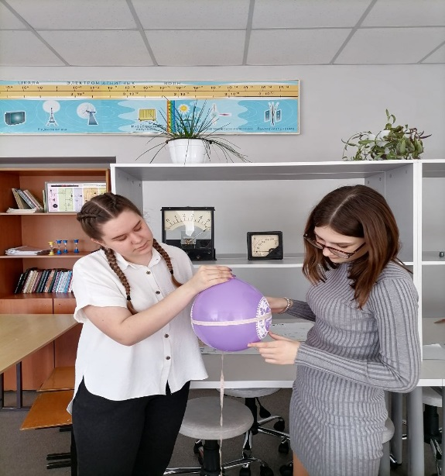
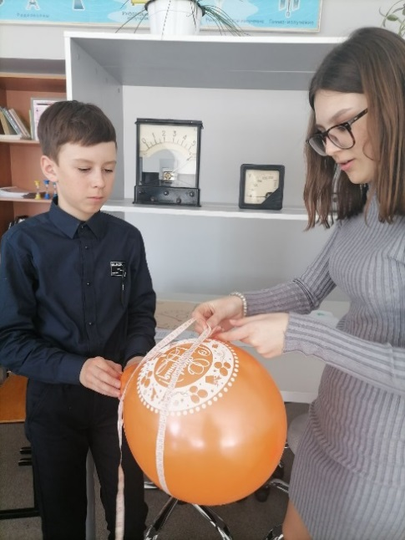

Фото 1. Измерения диаметра Фото 2. Измерения диаметра

Приложение 10
Таблица 1. Результаты дыхательного объема легких при помощи воздушного шарика
Параметры дыхания человека | Количество испытуемых
 |  | 1 | 2 | 3 | 4
Количество выдохов в шарик |  | 10 | 10 | 10 | 6
Длина окружности, м | 1 уч. | 0,72 | 0,71 | 0,73 | лопнул
 | 2 уч. | 0,72 | 0,73 | 0,72 | лопнул
 | 3 уч. | 0,87 | 0,92 | 0,96 | лопнул
 | 4 уч. | лопнул на шестом выдохе
Среднее значение длины, м |  | 0,77 | 0,79 | 0,80 | лопнул
Среднее значение радиуса, м² |  | 0,11 | 0,7 | 0,14 | лопнул
Среднее значение объёма заполняющего воздухом, м² |  | 0,5 | 0,7 | 0,17 | лопнул
Средний дыхательный объём лёгких, м² |  | 0,6 | 0,6 | 0,12 | лопнул
Средний дыхательный объём лёгких, л |  | 0,6 | 0,6 | 0,12 | лопнул

Приложение 11
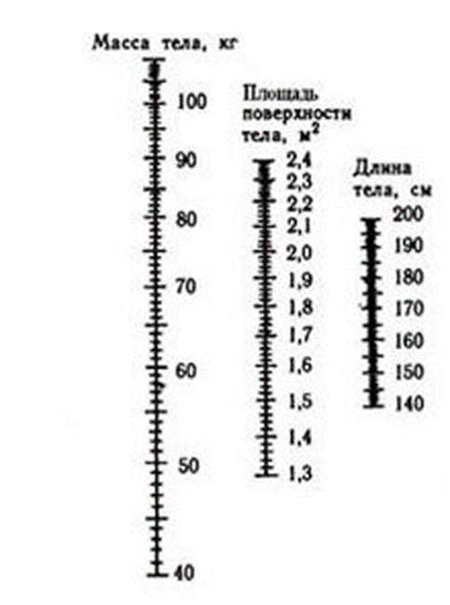
Определение дыхательного объема легких при помощи самодельного спирографа

Приложение 12
Таблица 2. Результаты основных параметров дыхания человека
Основные параметры дыхания человека | Числовое значение
 | Девочки |  |  |  | Мальчики
Возраст, лет | 14 | 14 | 13 | 13 | 14 | 14 | 14 | 14
Пол | ж | ж | ж | ж | м | м | м | м
Масса, кг | 50 | 49 | 42 | 42 | 59 | 65 | 70 | 60
Рост, см | 164 | 157 | 163 | 154 | 174 | 175 | 174 | 163
Площадь поверхности,  м² | 1,52 | 1,48 | 1,4 | 1,36 | 1,7 | 1,8 | 1,84 | 1,66
Объём легких, л | 0,0034 | 0,00296 | 0,0028 | 0,00272 | 0,00425 | 0,0045 | 0,0046 | 0,0045

Приложение 1

Фото3. Измерение объема в кабинете физики

